Practise1

一．GITHUB介绍

GitHub 是一个面向开源及私有软件项目的托管平台，因为只支持 Git 作为唯一的版本库格式进行托管，故名 GitHub。

GitHub 于 2008 年 4 月 10 日正式上线，除了 Git 代码仓库托管及基本的 Web 管理界面以外，还提供了订阅、讨论组、文本渲染、在线文件编辑器、协作图谱（报表）、代码片段分享（Gist）等功能。目前，其注册用户已经超过350万，托管版本数量也是非常之多，其中不乏知名开源项目 Ruby on Rails、jQuery、python 等。

二．个人Github账户信息

JinHongkun

[820821269@qq.com](mailto:820821269@qq.com)

三．个人Github账户主页面截图（fork课程仓库后）

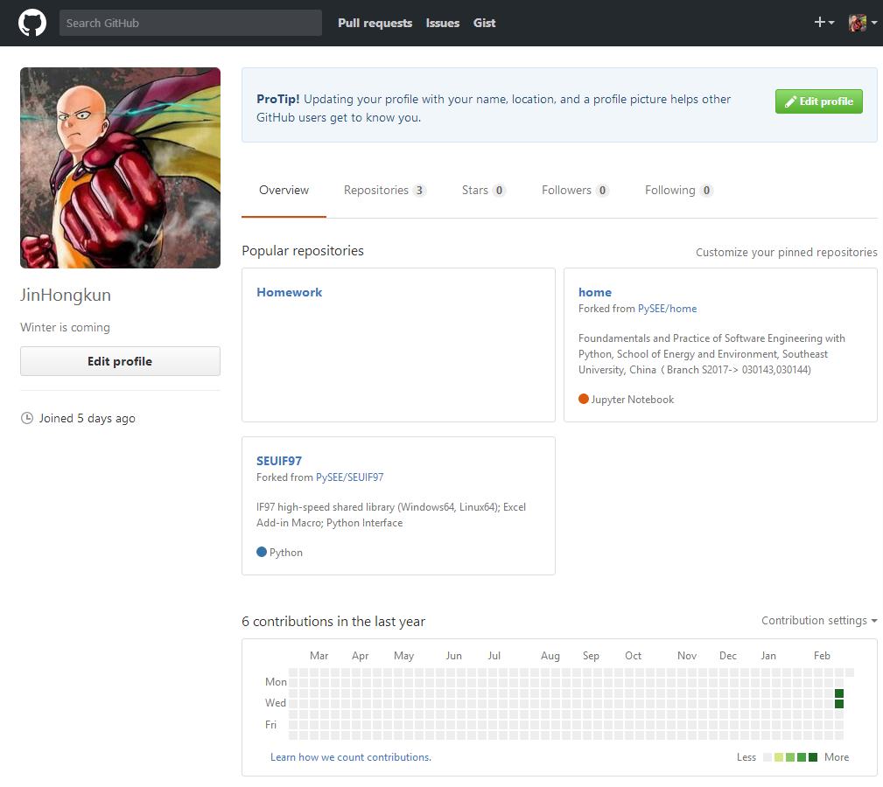

四．课程Home、SEUIF97仓库的简介

home仓库介绍了许多课程使用软件，给出了下载和使用的指导并提供了许多工程代码，给出了作业内容。

SEUIF97仓库给出了不同系统下水和水蒸汽热力性质IAPWS-IF97公式的通用计算模型的程序。